**音乐商店**

**首页**

* 显示所有音乐种类

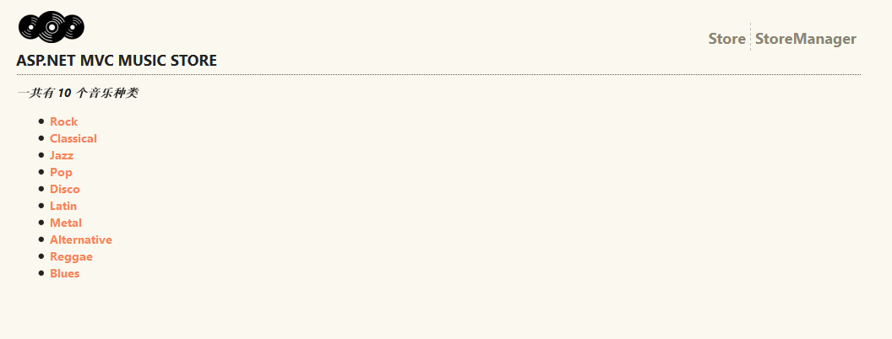

**Browse**

* 按类型查看音乐列表

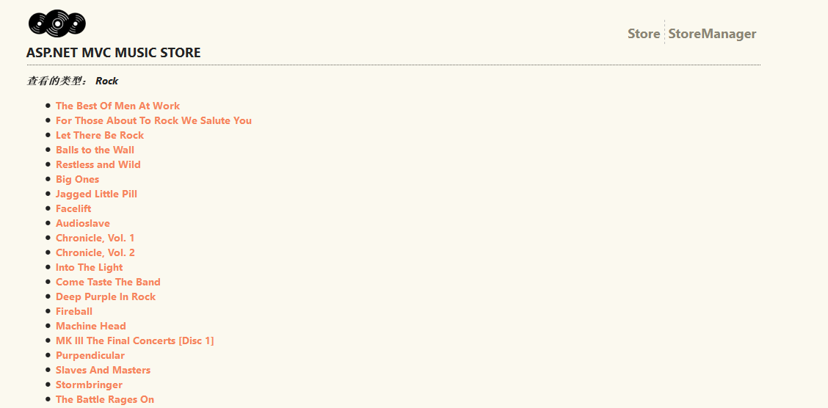

**Detail**

* 查看音乐信息明细

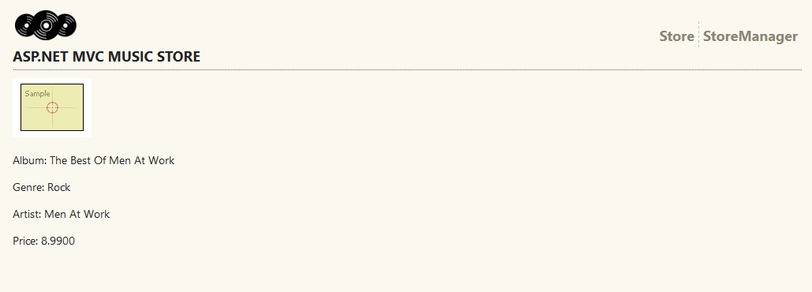

**StoreManager**

* 点击“Create New”，进入新建页面
* 根据标题模糊查询音乐信息
* 分页显示
* 包括音乐的“详细”、“编辑”、“删除”

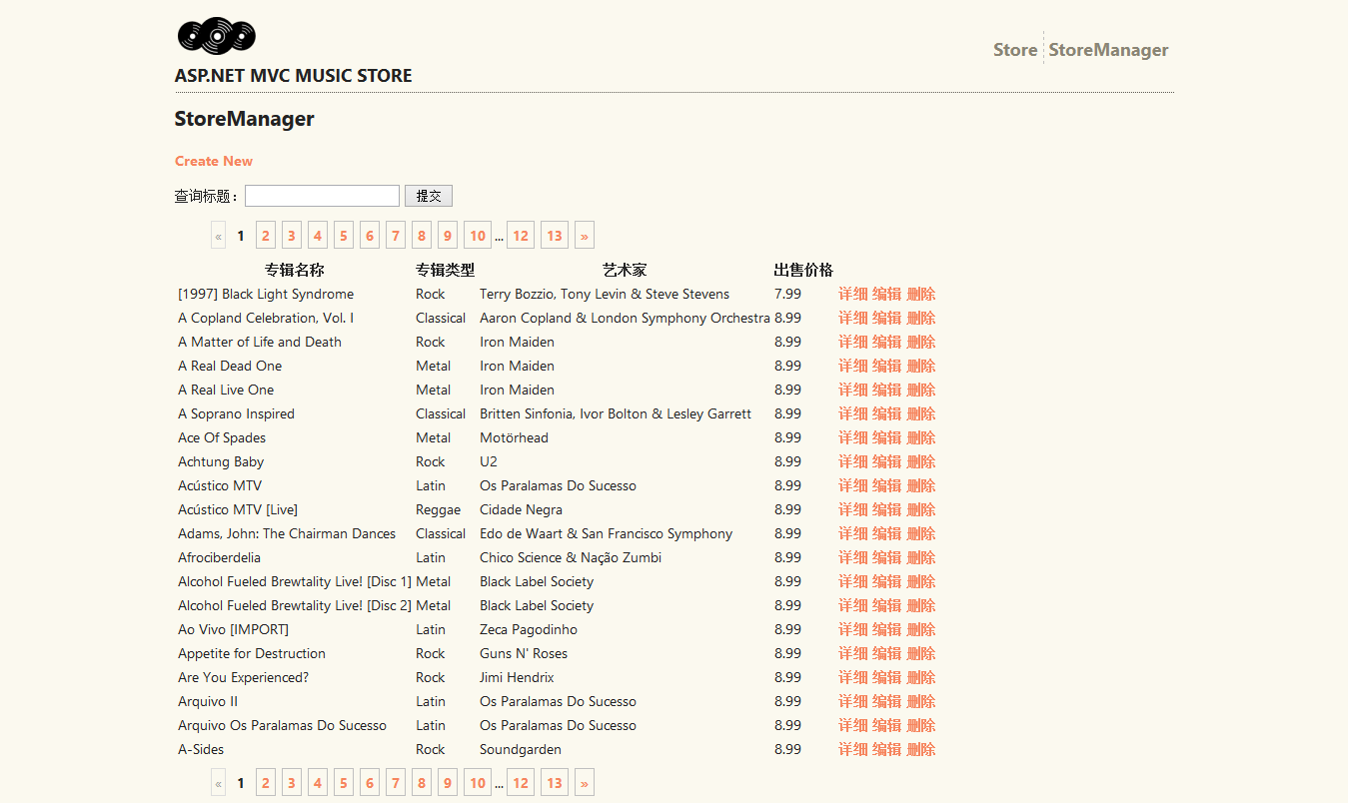

**Create**

* 新建音乐信息
* 流派、艺术家的数据从数据库中读取

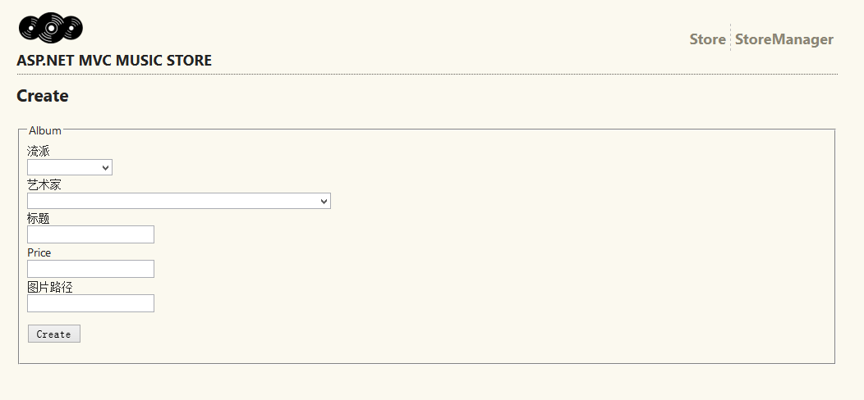

**Details**

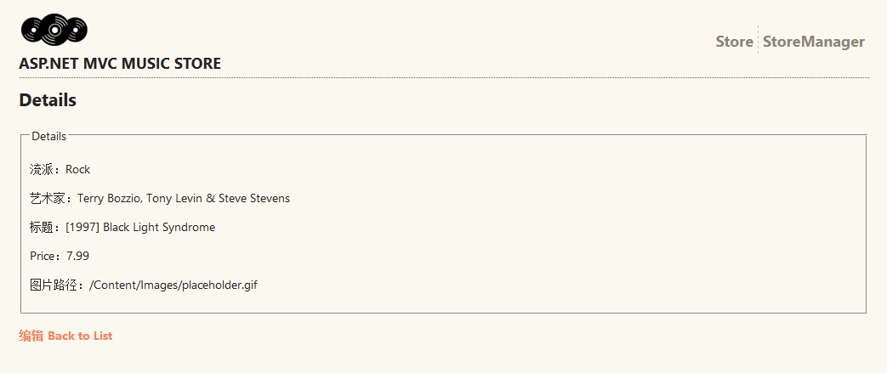

**Edit**

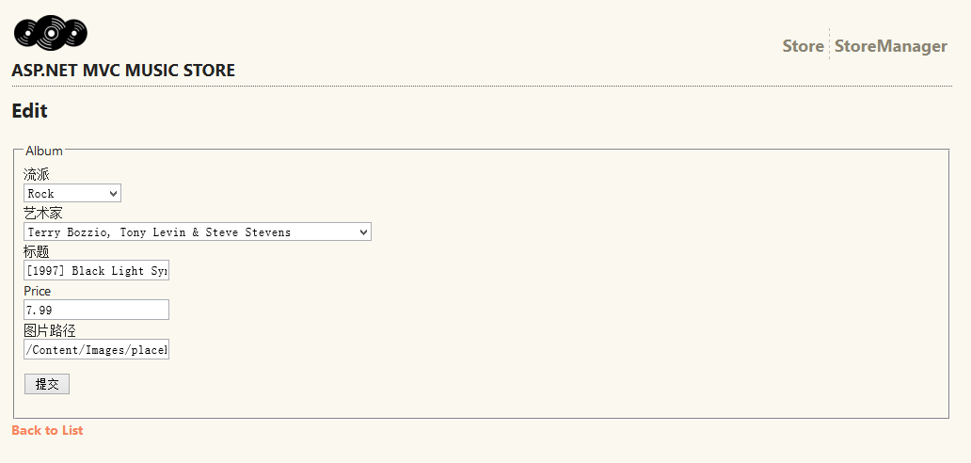

**Delete**

